Муниципальное бюджетное дошкольное образовательное учреждение детский сад комбинированного вида № 30 ст. Воздвиженской

Развитие творческих способностей детей старшего дошкольного возраста средствами музыкально-театрализованной деятельности

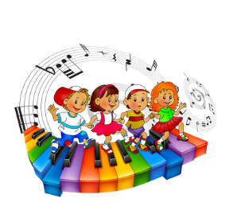

Музыкальный руководитель
ФЕДОРИНА ГАЛИНА ПЕТРОВНА

Аннотация

Цель: найти и разработать новые технологии обучения и воспитания детей. При этом в качестве приоритетного используется деятельный подход к личности ребенка. Одним из видов детской деятельности, широко используемой в процессе воспитания и всестороннего развития детей, является театрализованная деятельность, которая в полной мере позволяет реализовывать все принципы воспитания, а главное учит детей творчеству.
Воспитанию творческой личности уделяют внимание современная педагогика и психология. Если ребенок умеет анализировать, сравнивать, наблюдать, рассуждать, обобщать, то у него, как правило, обнаруживается высокий уровень интеллекта. Такой ребенок может быть одаренным и в других сферах: художественной, музыкальной, сфере социальных отношений (лидерство), психомоторной (спорт), творческой, где его будет отличать высокая способность к созданию новых идей.
Исходя из анализа работ отечественных и зарубежных психологов, которые раскрывают свойства и качества творческой личности, были выделены общие критерии творческих способностей: готовность к импровизации, оправданную экспрессивность, новизну, оригинальность, легкость ассоциирования, независимость мнений и оценок, особую чувствительность.
Накопление опыта и знаний – это необходимая предпосылка для будущей творческой деятельности, а дошкольный возраст даёт прекрасные возможности для развития способностей к творчеству. И от того, насколько были использованы эти возможности, во многом будет зависеть творческий потенциал уже взрослого человека.

Введение
Именно театрализованная деятельность является уникальным средством развития художественно-творческих способностей детей. Решение задач, направленных на развитие художественно-творческих способностей, требует определения иной технологии, использования театральных методик и их комбинаций в целостном педагогическом процессе.
С психологической точки зрения дошкольное детство является благоприятным периодом для развития творческих способностей потому, что в этом возрасте дети чрезвычайно любознательны, у них есть огромное желание познавать окружающий мир. И взрослые, поощряя любознательность, сообщая детям знания, вовлекая их в различные виды театрализованной деятельности, способствуют расширению детского опыта.
«Творчество существует везде, где человек воображает, комбинирует, создаёт что-либо новое» (Л.С. Выготский).
Музыкальные сказки, вводя детей в круг необыкновенных событий, превращений, происходящих с их героями, выражают глубокие моральные идеи. Они учат доброму отношению к людям, показывают высокие чувства и стремления. Встреча детей с героями сказок не оставит их равнодушными. Желание помочь попавшему в беду герою, разобраться в сказочной ситуации – всё это стимулирует умственную деятельность ребёнка, развивает интерес к предмету. В результате сопереживания у ребёнка появляются не только новые знания, но и самое главное – новое эмоциональное отношение к окружающему: к людям, предметам, явлениям. Из сказок дети черпают множество познаний: первые представления о времени и пространстве, о связи человека с природой, предметным миром.

Актуальность и социально-экономическая значимость
В «Концепции дошкольного воспитания" отмечается, что "искусство является уникальным средством формирования важнейших сторон психической жизни - эмоциональной сферы, образного мышления, художественных и творческих способностей". Искусство создаёт условия для стимулирования и сопереживания персонажам художественных произведений; помогает реализации самостоятельной творческой деятельности детей (изобразительной, конструктивно-модельной, музыкальной и др.).
Проблема значимая для детей, на решение которой направлен проект: уделять больше времени именно музыкальным сказкам в развитии и воспитании наших детей. К сожалению, на сегодняшний день, наши дети воспитываются не на сказках, а на современных мультфильмах. У большинства родителей нет времени сесть с ребенком и почитать книгу. Детские психологи считают это большим упущением взрослых в воспитании своих детей. А ведь на самом деле сказка представляет собой одно из самых древних средств нравственного, эстетического воспитания, а также, формируют поведенческие стереотипы будущих членов взрослого общества.
Тема проекта является актуальной, так как роль театра огромна в формировании гармоничной, творческой личности ребенка.
Театр – один из самых демократических и доступных видов искусства и для детей в том числе. Он позволяет решить многие актуальные проблемы современной педагогики и психологии, связанные с художественным образованием и воспитанием детей, с формированием эстетического вкуса, с нравственным воспитанием, развитием речи и воспитанием воли, создавать положительный эмоциональный настрой и нередко – выходить через игру из конфликтных ситуаций. В игре, в частности театрализованной, ребенок не только получает информацию об окружающем мире, законах общества, о красоте человеческих отношений, но и учится жить в этом мире, строить свои отношения с окружающими. Это требует творческой активности личности.
Важную роль в жизни детей играют эмоции, которые помогают воспринимать действительность и реагировать на неё, развивают способность распознавать эмоциональное состояние человека по мимике, жестам, интонации, умение ставить себя на его место в различных ситуациях. Самый короткий путь эмоционального раскрепощения ребенка и снятия зажатости – обучение чувствованию и художественному воображению.
В дошкольном возрасте такой ведущей деятельностью является игра. Игрой насыщена вся жизнь детей, и каждый ребенок хочет играть в ней свою роль. Как же научить малыша принимать на себя ту или иную роль и проявлять в ней себя? Этому поможет театр. Дошкольники очень любят игры, напоминающие театрализованное представление. Где одни дети – артисты, другие – зрители.
Музыкально-театрализованная деятельность – это самая эффективная форма музыкального воспитания, способствующая формированию творческой личности ребёнка. Она понятна ребёнку, близка его природе, потому что связана с игрой. Через театрализованную игру ребёнок получает больше информации об окружающем мире, у него развивается память и воображение, он переживает различные эмоциональные состояния.
Музыкально-театрализованная деятельность пользуется у детей неизменной любовью. Участие в ней ребёнка прививает ему устойчивый интерес к литературе и театру, формирует у него артистические навыки, побуждает его к созданию новых образов. Кроме того, помогает взрослым установить с детьми тесные контакты в плане сотрудничества, являясь для педагога в то же время эффективным средством раскрытия ребенка и педагогического воздействия на него. Театрализованная деятельность тесно связана с другими видами деятельности – пением, движением под музыку, слушанием и т.д. Велика роль театрализованной деятельности и в речевом развитии ребенка: она способствует обогащению словаря, облегчает ребенку процесс овладения грамматическим строем речи, помогает приобщить детей к культуре речи и т.д.
В театрализованной деятельности важная роль принадлежит музыке. Она сопровождает сценическое действо, служит своеобразным звуковым представлением каждого персонажа, появляющегося на сцене, помогает создать нужный образ сказочного героя. В музыкальной деятельности учим детей понимать язык музыки: слышать начало и окончание музыкальных фраз и целых музыкальных построений, анализировать прослушанное, используя комплекс средств музыкальной выразительности. В движениях, при исполнении пластических этюдов и танцевальных композиций учимся передавать настроения и чувства героев, создавать целостный музыкальный образ. Возможность высказаться даётся каждому ребенку. Все средства, используемые мной на музыкальных занятиях, должны помочь ребёнку лучше понять музыку, глубже проникнуть в её содержание, а потом музыка поможет детям выразительнее исполнить тот или иной образ.

Постановка проблемы
Сейчас дети знают гораздо больше, чем их сверстники 10-15 лет назад,
они быстрее решают логические задачи, но значительно реже восхищаются и удивляются. Чаще всего они увлечены компьютерами, и взрослые, чаще всего идут на поводу у детей, приобретая компьютерные игры.
Чаще всего такие не умеют занять себя в свободное время и на окружающий мир смотрят без удивления и особого интереса, как потребители, а не творцы.
Гипотеза: если в работе с детьми старшего дошкольного возраста будем использовать музыкальную сказку, то формирование творческих способностей произойдет быстрее и эффективнее.
Цель моей работы: развитие творческих способностей детей старшего дошкольного возраста средствами музыкально-театрализованной сказки.
Задачи :
1. Проанализировать психологическую, методическую и историческую литературу по данной теме.
2. Изучить процесс развития творческих способностей
3. Побуждать детей к фантазированию, умению вживаться в художественный образ, учить перевоплощаться в роли, импровизировать.
4. Развивать у детей творческую выразительность интонации, мимики, движений.

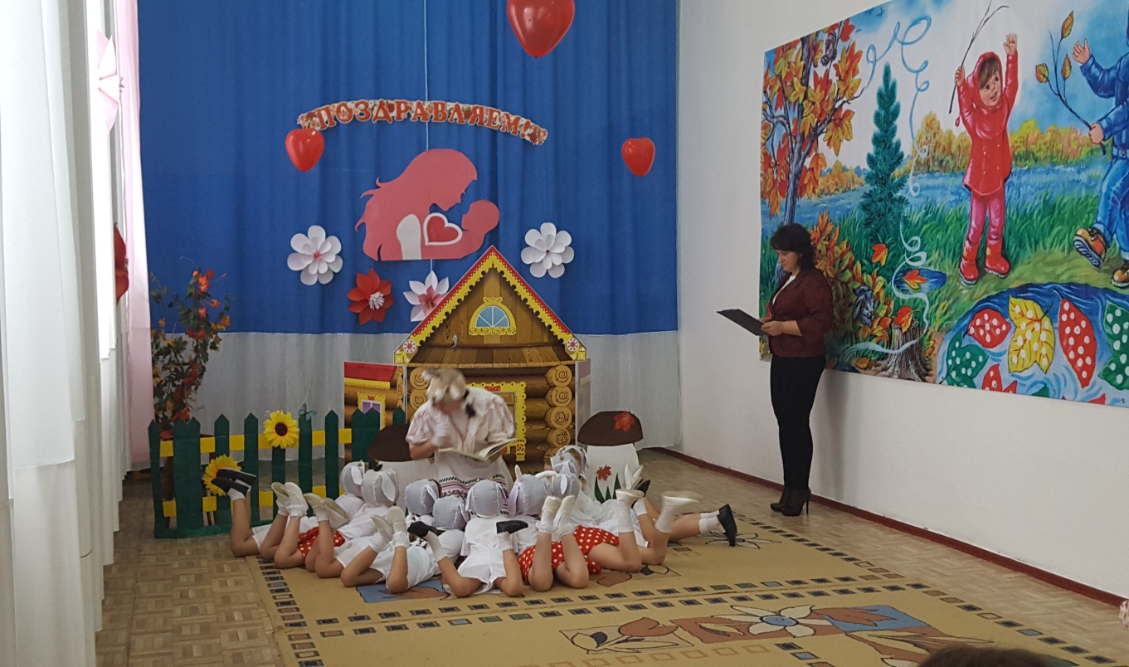
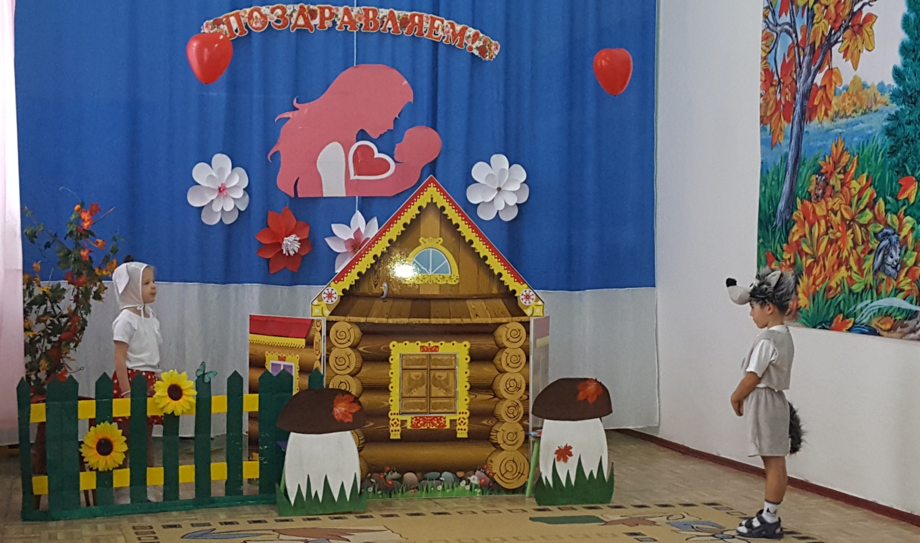
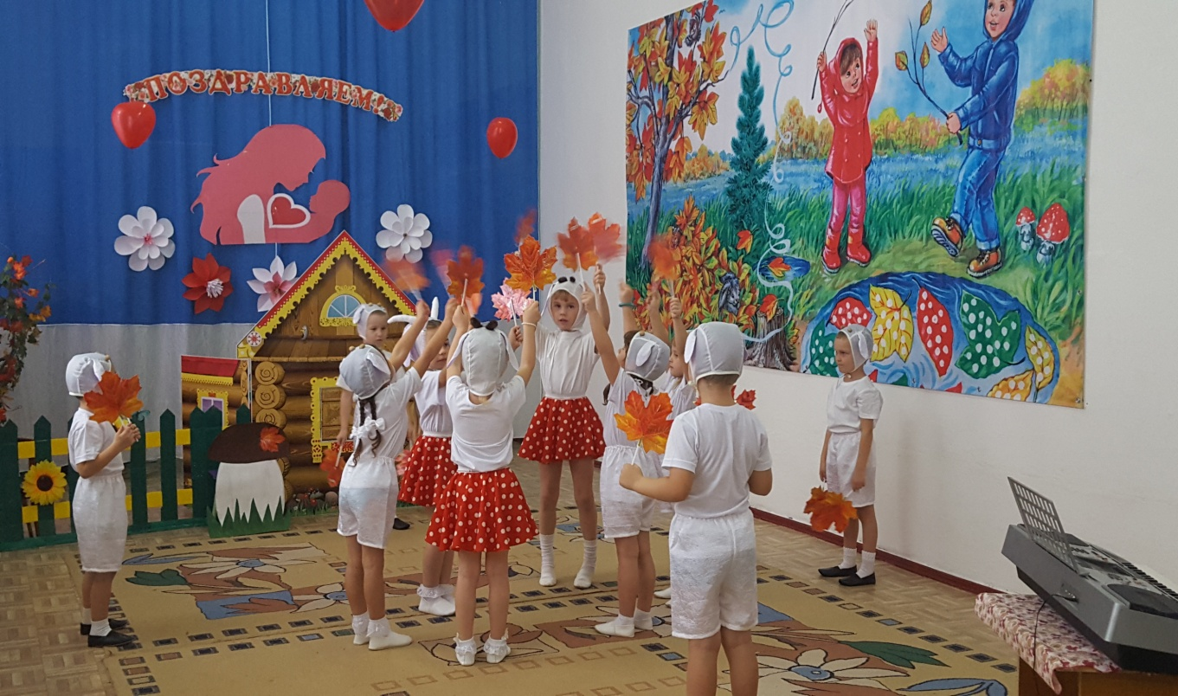
Управление и обеспечение
- Создание предметно-пространственной среды, которая обеспечивает совместную театрализованную деятельность детей и является основой самостоятельного творчества каждого ребёнка. В группах созданы уголки театрализованной деятельности, в которых размещены: реквизиты для разыгрывания сказок, сценок (набор кукол, ширмы, элементы костюмов, маски, игровой материал).
- Создание эмоционально-благоприятной атмосферы, обогащение игрового творчества детей:
- развитие речевого творчества, выразительности речи;
- развитие творчества в двигательной деятельности;
- работа над постановкой театрализованного представления, выразительное чтение произведения и беседы о прочитанном, право свободного выбора и добровольного участия в спектакле, работа над ролью;
- «творческая мастерская» (создание костюмов, декораций, привлечение родителей, воспитателей).
- Составление плана работы по развитию творческих способностей старших дошкольников.
- Создание интереса у участников
Ожидаемые результаты:
Реализация проекта по развитию творческих способностей детей средствами
музыкально-театрализованной сказки поможет:
- развитию психофизических способностей (мимики, пантомимики);
- психических процессов (восприятия, воображения, фантазии, мышления, внимания, памяти и др.);
- речи (монолог, диалог);
- творческих способностей (умению петь сольно и в ансамбле, импровизировать, перевоплощаться);
- целесообразному включению элементов театрализации в праздник и развлечение.

Управление и обеспечение:
В 2018 году была набрана старшая группа детей старшего дошкольного возраста. С самого первого дня я проводили наблюдения за детьми этой группы.
Наблюдая во время игры, обратили внимание на то, что дети скованны, мало эмоциональны. Постепенно были выделены основные трудности детей:
в передачи эмоционального состояния (мимикой, позой, жестом, движением), в имитировании характерных действий персонажей (птички летают, лошадка скачет), а самое главное, речь детей была очень пассивная, речевой инициативы детей во время общения с взрослыми и другими детьми практически не наблюдалось.
Таким образом, решение работать над выбранной темой связано с проблемами, стоящими перед моими воспитанниками, а именно: трудности в социализации, межличностном общении, в умении регулировать собственное эмоциональное состояние, в прочтении коротких стихов.
Заключение
Театрализованная деятельность стала значительным помощником в решении образовательных задач. Сюжет музыкальных сказок позволяет заинтересовать детей, так как естественная потребность вмешаться в ход событий и повлиять на них заставляет детей приложить максимум усилий для выполнения заданий.
Мои наблюдения и исследования по теме «Театрализованная деятельность дошкольников» показали, что наградой для детей является торжественное представление педагогом каждого ребенка зрителям индивидуально, как главного действующего лица данного спектакля. Поэтому важнейшей частью методики работы с детьми является заключительная часть спектакля. Родители должны быть щедрыми и доставлять удовольствие детям, и наградить каждого исполнителя бурными аплодисментами.
Воспитатель и родители должны работать в тесном контакте между собой. Это необходимо, прежде всего, в подготовке к спектаклю, какому-либо празднику.
В результате проведенной работы по развитию творческой личности средствами театрализованной деятельности у детей появилась возможность проявить свои таланты, выдумывать, фантазировать, воплощать свои фантазии в реальные образы. Стала развиваться речь, произошло обогащение словаря, что способствовало формированию и развитию коммуникативных навыков.
Проект реализует общеобразовательные и воспитательные задачи.
Знания, полученные детьми в процессе обучения, носят прочный, устойчивый характер.
С учётом анализа собственного опыта пришли к выводу, что система проведённой работы должна быть наиболее оптимальной, адекватной и эффективной в моей практической деятельности с детьми и может быть использована другими педагогами – практиками в работе с дошкольниками по музыкальному воспитанию и при проведении театральной деятельности.

